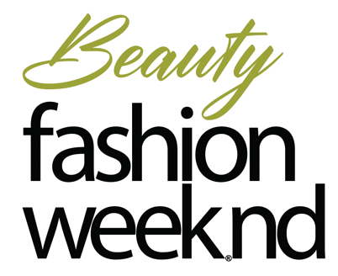

28 de julio 2021,
Tegucigalpa M.D.C

Experimenta la belleza en Beauty Fashion Weeknd 21

Un evento que será realizado en el Hotel Real Intercontinental, esto con el fin de mostrar la belleza en todas sus perspectivas. Este próximo miércoles 11 de agosto se realizará el evento de 11:00 a.m. a 5:00 p.m. acompañado de Beauty Talks por parte de los participantes, los cuales tocaran temas importantes para el cuidado personal, belleza y un mejor estilo de vida.

Agenda de Beauty Talks:

11:00 A.M.

Beauty Talks

Dermalogica-Beauty Skin
Remington-Beauty Hair
Color Club-Nail Art
VIU-El poder del colágeno
Insight- Hair Care

4:30 P.M.

Élite Spa-Hair Removal
Apivita-Natural Beauty
Couleur Caramel-Make up
Dra.Carolina Euceda-El cuidado de la piel a partir de los 30

Agradecemos a todos los participantes:
Dermalogica, VIU Colágeno, Kotex, Color Club, Remingtong, Dra.Carolina Euceda, La Botica, Apitiva, Elité Spa, CHI, Couleur Caramel & Insight.

Patrocinadores: Hotel Real Intercontinental, Aqua Panna & S. Pellegrini.

Co-patrocinadores: Sucus, Bodega Navarro Carreras y SPA Intercontinental.

Media Partners: Fashion Week Magazine & La Tribuna

